Moção nº _____/2023

Ao
Excelentíssimo Sr.
Jefferson de Oliveira
Presidente da Câmara de Vereadores
Canela – RS

Senhor presidente,

O vereador signatário, no uso de suas atribuições legais e regimentais, na forma do art. 141 do Regimento Interno, apresenta este requerimento a fim de que, seja encaminhada a quem de direito merecer a seguinte:

MOÇÃO DE PESAR aos familiares do senhor Luiz Cezar Sturmer, que faleceu dia 06 de junho de 2023, aos 56 anos.

“Que Deus conforte o coração de cada familiar desta pessoa tão querida”

Canela, 06 de junho de 2023.

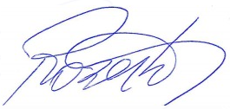
Roberto Mauro Grulke
Vereador MDB

